ESTADO DO RIO GRANDE DO NORTE
CÂMARA MUNICIPAL DE SÃO JOÃO DO SABUGI

Exmº. Sr.
Presidente da Câmara Municipal

REQUERIMENTO Nº. 006/2018

O Vereador que abaixo subscreve-se em conformidade com o texto regimental desta Casa, requer a V. Exª., após ouvido o plenário e este se der por aceito, que seja enviado Oficio a Sr.ª Prefeita, solicitando que seja elaborado e enviado à esta casa Legislativa, Projeto de Lei que atualize o perímetro urbano do Município de São João do Sabugi/RN.

JUSTIFICATIVA EM PLENÁRIO

Sala das Sessões, em 20 de março de 2018.

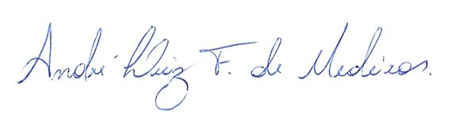

André Luiz Fernandes de Medeiros
VEREADOR - AUTOR

